A altura : representación gráfica

1. A altura ou ton (tono) é a característica que nos permite diferenciar un son agudo dun grave.
A altura prodúcese polo número de vibracións por segundo (frecuencia), polo que canto maior sexa o número de vibracións por segundo, máis agudo será o ton, e canto máis grave sexa o ton, máis grave será o ton. A sucesión de sons de diferentes alturas dános a melodía.
As diferentes alturas dos sons represéntanse en música mediante 7 notas fundamentais:
DO-RE-MI-FA-SOL-LA-SI. A estas sete notas as chamamos notas naturais.
Para escribir notas, empregamos o pentagrama, que é un conxunto de cinco liñas e catro espazos, numerados de abaixo cara arriba. As notas escríbense tanto nas liñas como nos espazos:
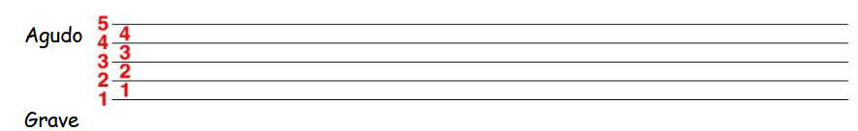
Hai notas que son moi graves ou moi agudas e, polo tanto, se colocan fóra do pentagrama, para as que se empregan liñas e espazos adicionais:
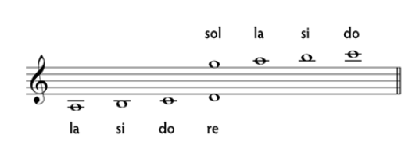

2. A clave é un signo que se coloca ao comezo do pentagrama e indica onde se colocan as notas. Hai diferentes tipos de clave, a clave de sol, a clave de fa, a clave de do:
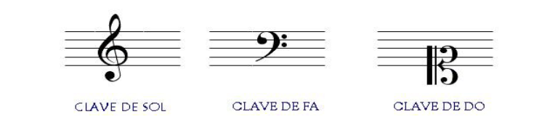
A clave de sol indícanos que a nota da segunda liña se chama Sol:
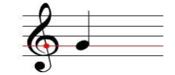

A partir desta referencia podemos deducir onde se atopan as outras notas da escala, seguindo a orde ascendente ou descendente das notas e a orde de liña-espazo do pentagrama:
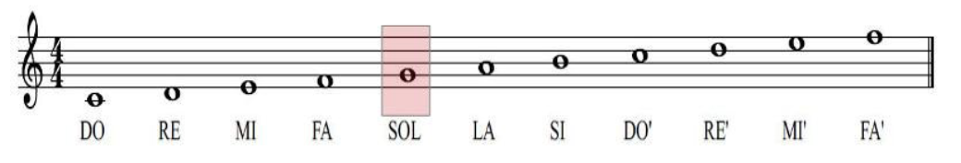
A clave de fa indícanos que a nota da cuarta liña se chama Fa.
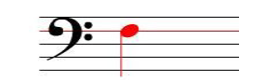

Tamén podemos deducir onde se sitúan as demáis notas da escala, seguindo a orde ascendente ou descendente das notas, e a orde liña-espazo do pentagrama:
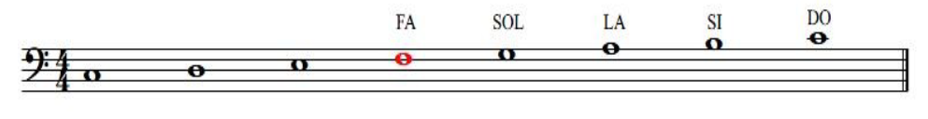
Cas diferentes claves, as notas pódense representar sen recorrer ás liñas adicionais:

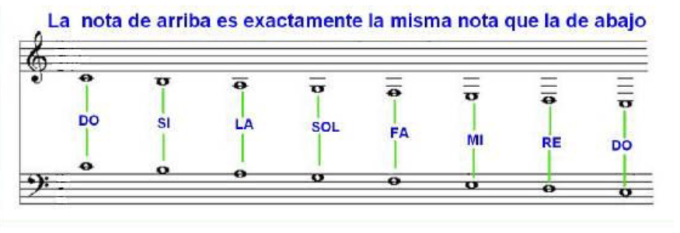
Nos países de fala inglesa, as letras do alfabeto úsanse para nomear as notas:
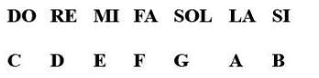

3. Ton e semitón

O ton é a distancia de entoación máxima entre dúas notas naturais e conxuntas (seguidas).
O ton está formado por dous semitóns.
Un semitón é a distancia mínima de entoación entre dúas notas naturais e conxuntas.
Atópase entre as notas Mi-Fa e Si-Do.
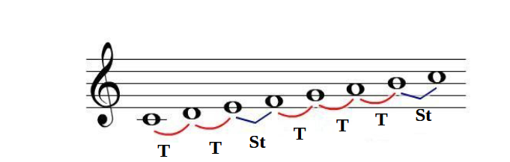

Todas as notas que vimos ata agora correspóndense coas teclas brancas do piano:
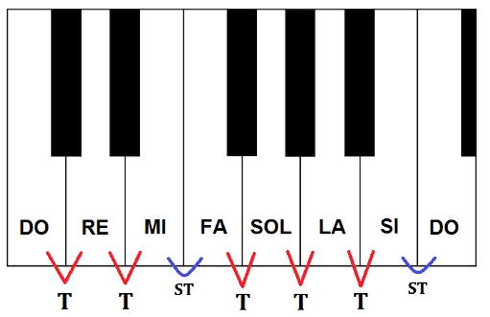

E as teclas negras, a que notas corresponden? Como se chaman? Para iso empregamos alteracións.
As alteracións son signos que modifican a altura das notas:

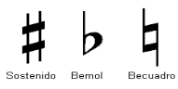

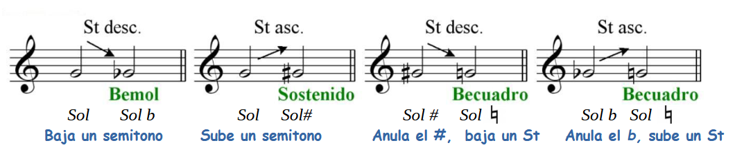
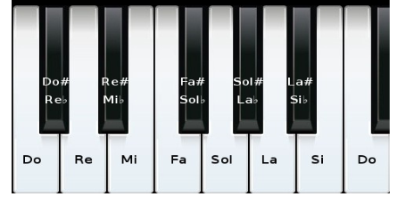
Cando dúas notas teñen o mesmo son pero nomes diferentes, chámanse notas enarmónicas.
As alteracións poden ser de dous tipos: accidentais ou propias.
1- As alteracións accidentais aparecen escritas á esquerda das notas e afectarán a todas as notas que se chaman igual dentro do mesmo compás ou ligadas ao comezo do compás seguinte.

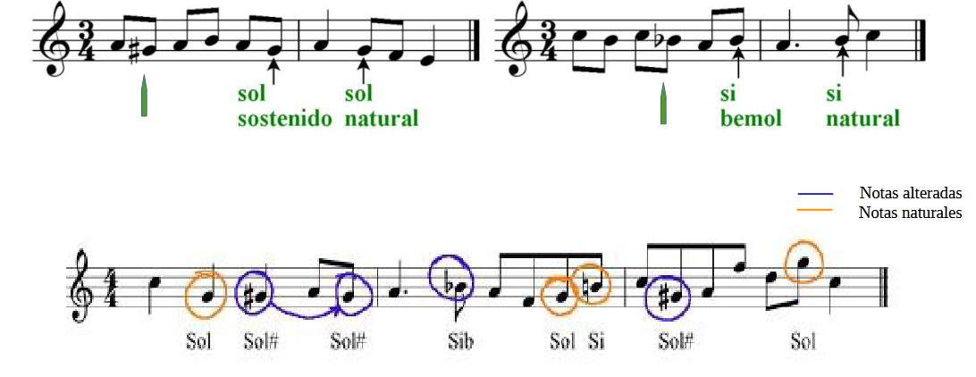
2- As alteracións propias aparecen ao comezo da partitura, entre a clave e o compás (o que chamamos armadura), e afectarán a todas as notas co mesmo nome, en calquera altura e ao longo de toda a obra. Exemplos:

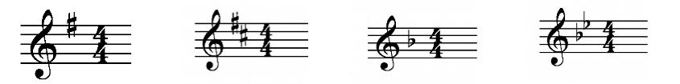
Recorda que afectan a todas as notas que teñen o seu nombre ó longo de toda a partitura.
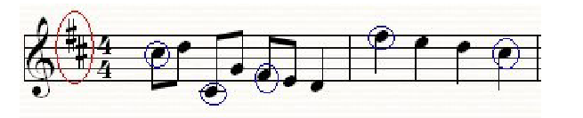

4. Intervalos

Un intervalo é a distancia entre dous sons de diferentes alturas.
Un intervalo pode ser: ascendente ou descendente, conxunto ou disxunto, simple ou composto e melódico ou harmónico.
1- Ascendente ou descendente - Un intervalo é ascendente cando vai de grave a agudo, é dicir, cando a primeira nota que o forma é máis grave que a segunda. - Un intervalo é descendente cando vai de agudo a grave, é dicir, cando a primeira nota que o forma é máis alta que a segunda.

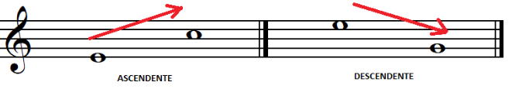
2- Conxunto ou disxunto - Un intervalo é conxunto cando as dúas notas que o forman están xuntas na escala. - Un intervalo é disxunto cando as notas que o forman están separadas na escala.
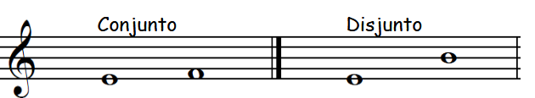

3- Melódico ou harmónico Un intervalo é melódico cando as notas que o forman soan sucesivamente, xa sexa ascendente ou descendente, e harmónico cando as notas que o forman soan ao mesmo tempo (simultáneamente).
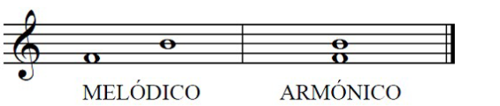

4- Simple ou composto- Un intervalo é simple cando non excede a oitava.- Un intervalo é composto cando excede a oitava.
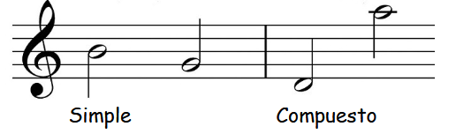

Os intervalos noméanse cun número (2º, 3º, 4º, 5º,....), que é o resultado de sumar as dúas notas que forman o intervalo ao número de notas que hai entre elas.
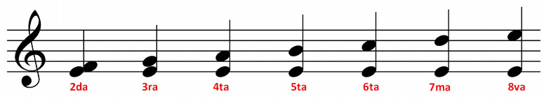

5. Escalas

Unha escala é unha sucesión de sons ordenados, xa sexa en sentido ascendente ou descendente. Existen varios tipos de escala dependendo do número de sons que a forman e da distribución de tons e semitons entre eles: diatónica, cromática, pentatónica, modal, etc.
No sistema musical occidental as escalas fundamentais son as escalas diatónicas, que son as formadas por sete notas principais.
Lembre que a distancia entre dúas notas naturais consecutivas pode ser Tono (T) ou Semitono (ST). Os semitons están sempre entre as notas Mi-Fa e Si-Do.
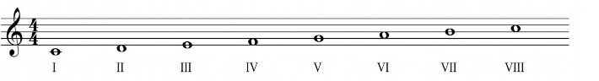
Cada nota da escala chámase grao. Cada grao ten o seu propio nome, aínda que tamén é común identificalos mediante números romanos.
Dentro da mesma escala, hai graos máis importantes que dominan outros. Os principais son:
- Grao I: chámase Tónica e é o centro tonal. As melodías adoitan centrarse nesta nota, onde atopan o seu descanso ou respiro. Tamén lle dá nome á escala e sempre marca o seu final.
- Grao IV: Subdominante, está por debaixo da Dominante.
- Grao V: chámase Dominante e dirixe a liña melódica.
Outros graos son: III ou Mediante, que diferencia os modos maior e menor;
e o VII Sensible, estreitamente relacionado coa Tónica.

As escalas diatónicas teñen dous modos distintos que basicamente difiren na distribución dos seus tons e semitóns: Maior e Menor.

As escalas maiores están formadas por sete sons coa seguinte disposición de tons e semitons:
T-T-S-T-T-T-S. Os semitons atópanse entre os graos III e IV e entre o VII e o I (VIII). A escala de Do maior coa súa disposición de tons e semitons é a que se toma como modelo para facer outra escala maior a partir de calquera nota.
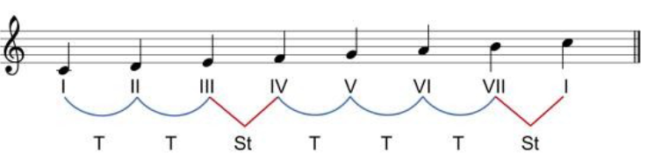
As escalas menores están compostas por sete sons coa seguinte disposición de tons e semitóns:
T-S-T-T-S-T-T. Os semitóns atópanse entre os graos II e III e entre o V e o VI.
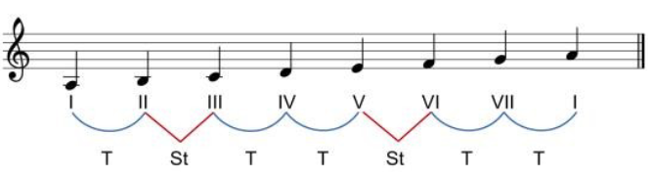

5. Outros tipos de escalas

As escalas explicadas no anterior apartado pertencen á música dende aproximadamente o periodo barroco (século XVII).

Hai outros tipos de escalas:

1. Escalas pentatónicas, tipos:

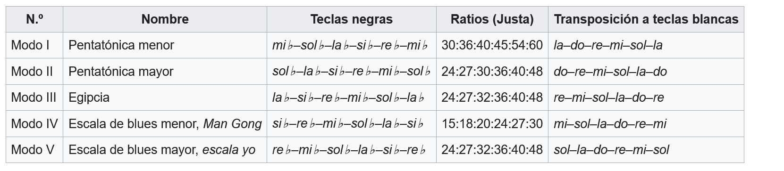
Estas escalas son practicamente omnipresentes en todas as culturas e prácticas musicais de todo o mundo. Así, atopamos escalas pentatónicas nun gran número de cancións infantís, na música tradicional de países cun importante trasfondo celta, na música de África Occidental, na tradición musical afrocaribeña, nun gran número de melodías tradicionais dos países da cordilleira dos Andes, na música folclórica dos Estados Unidos, na música tradicional de Grecia, na música do sur de Albania, nas terras altas dos montes Tatra no sur de Polonia, na música tradicional húngara, no canto joik dos lapóns, en melodías de Corea, Xapón, China e Vietnam. A afinación de instrumentos como o krar de Etiopía e a orquestra gamelán de Indonesia faise segundo este tipo de escala.
Tamén se atopa nas melodías dos espirituais afroamericanos, na música gospel, no jazz, no blues e no rock.
A música clásica occidental tampouco é allea a esta escala, que se pode apreciar na produción de compositores como Chopin,Debussy, Ravel e Béla Bartók. O “Estudo Op. 10 n.º 5” de Chopin, tamén coñecido como "La négresse" e "Black keys", teclas negras, é un exemplo do uso da escala pentatónica maior.

A canción tradicional xaponesa "Sakura" emprega unha escala pentatónica coas notas LA–SI–DO–MI–FA.

https://www.youtube.com/watch?v=421bXYAAfTQ

2. Escalas modais

